**Test 3**

Nome e cognome: Marco Lorusso

Classe: I3AC

Tempo a disposizione: 90 minuti (a casa)

# Tema

Controllo dei link per un blog

# Indicazioni

Siete amministratori di un blog dove gli utenti pubblicano i loro articoli. Oltre ai loro testi sono presenti parecchi collegamenti a siti esterni, molti dei quali sono però invalidi.

Siccome molti commenti riguardano proprio questi collegamenti non funzionanti, avete deciso di scrivere un programma per controllare automaticamente la validità di ogni collegamento, e modificarne la descrizione se non funzionano.

Es :

<a href="https://miosito.net/pageid">Bello questo!</a>

Deve essere trasformato in

<a href="https://miosito.net/pageid" class="text-danger">[invalid] Bello questo!</a>

Mentre per le immagini cambiare il percorso di src con ".\images\invalid.png" (file già presente).

Il programma deve essere eseguito ogni notte dopo l'esecuzione dei backup giornalieri e, per prevenire gli errori, il programma viene eseguito ogni volta che un utente inserisce un collegamento. Per questo motivo il tempo di esecuzione deve essere inferiore ai 3 secondi.

Per velocizzare la scansione ad ogni inserimento di un collegamento, questo ottiene un id (salvato anche come <a id=[idgenerato] ) che viene salvato in una tabella dei collegamenti (l'utente non ha comunque la possibilità di specificare degli id personali).

L'ID del link è un GUID generato dal db.

La struttura della tabella è la seguente: id_link, url, id_post (fk), utente (fk)

Tutte le correzioni sono da salvare in una tabella dedicata, con i campi: id_correzione, id_link (fk), url_precedente, url_nuovo, data_di_modifica, azione.

Il campo azione definisce quale genere di correzione è stata fatta (correzione/ripristino), infatti il programma oltre a verificare link non validi verifica anche se questi ultimi sono tornati ad essere validi (es: sito target torna online).

Preparare anche una pagina di rapporto nel sito, dedicata all'amministratore, per visualizzare tutte le correzioni, con funzioni di ricerca per data, utente, url e azione. Il rapporto deve essere in forma tabellare ed esportabile come csv.

# Compito

Elaborare una tabella dei requisiti secondo lo schema visto durante il corso, con almeno i seguenti campi: ID, Nome, Descrizione, Priorità.

Disegnare a scelta un diagramma d'uso (use case) o di flusso.

Identificare i possibili problemi che possono crearsi con questa soluzione.

# Criteri di valutazione

* Identificazione di tutti i requisiti
* Leggibilità e rispetto dei criteri per i requisiti
* Completezza del diagramma
* Leggibilità del diagramma
* Identificazione di almeno un problema

REQUISITI

|  |  |  |  |
| --- | --- | --- | --- |
| ID | Nome | Descrizione | Priorità |
| REQ-01 | Rilevamento validità collegamenti | Creare un software che permetta di rilevare gli errori nei collegamenti | 1 |
| REQ-02 | Script controllo automatico | Creare uno script che permetta di rilevare automaticamente gli errori nei collegamenti ogni volta che viene aggiunto un link | 1 |
| REQ-03 | Programma per cambiamento descrizione | Creare un programma che ogni volta che si rilevi un problema in un link viene cambiata la descrizione aggiungendo: class="text-danger" e [invalid] | 1 |
| REQ-04 | Programma per cambiamento di percorso delle immagini | **Creare un programma che se un’immagine ha un percorso sbagliato, si cambia il percorso in: ".\images\invalid.png"** | 1 |
| REQ-05 | Programma di backup | Scaricare un programma che permetterà di eseguire dei backup giornalieri del blog ogni notte | 1 |
| REQ-06 | Esecuzione controllo link | Il programma per il controllo dei link inseriti nel blog deve essere fatto dopo il backup | 1 |
| REQ-07 | Tempo di esecuzione | Il tempo di esecuzione deve essere inferiore ai 3 secondi | 2 |
| REQ-08 | Generazione id | Ad ogni inserimento di un link viene generato un id in modo da velocizzare la scansione | 1 |
| REQ-09 | Id personali | L’utente non ha la possibilità di aggiungere degli id personali | 2 |
| REQ-10 | Id link GUID | L’Id del link è un GUID generato dal database | 1 |
| REQ-11 | Database | Creare un database con diverse tabelle | 1 |
| REQ-12 | Tabella collegamenti funzionanti | Creare una tabella con i campi: id_link, url, id_post (fk), utente (fk).  Contenente i link funzionanti | 1 |
| REQ-13 | Tabella collegamenti corretti | Creare una tabella nel database contenente i seguenti campi: id_correzione, id_link (fk), url_precedente, url_nuovo, data_di_modifica, azione.  Contenente tutti i collegamenti corretti, e inizialmente sbagliati | 1 |
| REQ-14 | Verifica validità collegamenti | Il programma verifica che i link sono tornati validi | 2 |
| REQ-15 | Rapporto sito | Creare una pagina di rapporto nel sito, con funzioni di ricerca per data, utente, url e azione, dedicata all’amministratore | 1 |
| REQ-16 | Rapporto forma tabellare | Il rapporto nel sito deve essere in forma tabellare | 2 |
| REQ-17 | Esportazione in csv | Il rapporto deve essere esportabile in formato csv | 1 |

USE CASE

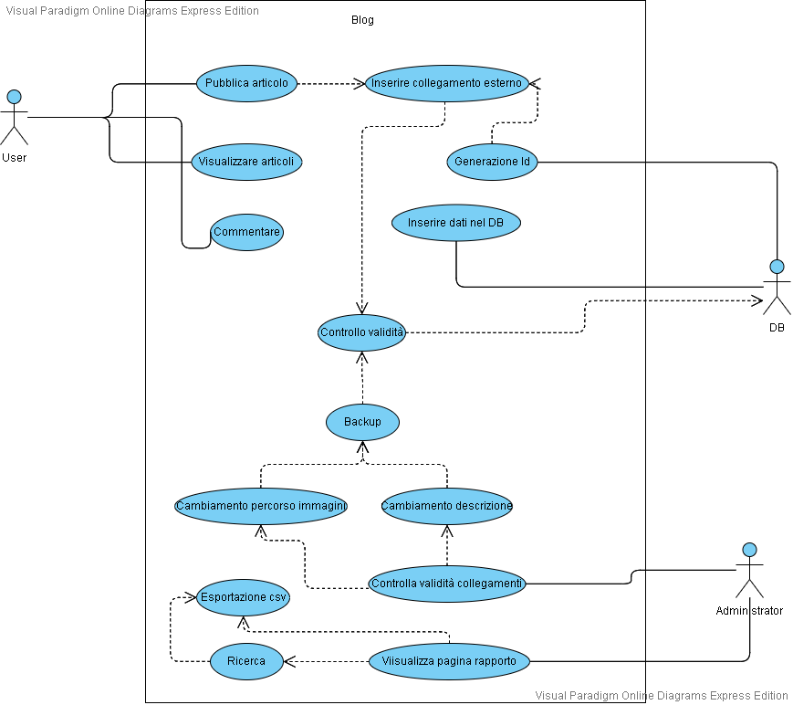

POSSIBILE PROBLEMATICHE:

* Backup dei dati eseguito prima del controllo dei link, in caso di un problema si perde il controllo, sarebbe meglio fare il controllo prima del backup.
* Lo script dovrebbe andare continuamente e userebbe una parte del processore.